

**Teoría**



FÍSICA

COMÚN



**Área: Introducción**

**Tema: Introducción a la física**

**Al día: 12-04-2023**

PRESENTACIÓN

La presente guía cuenta con …

….

Este material busca cumplir con determinados objetivos para ayudarte con tu preparación para la prueba de admisión, y que corresponden a:

**Objetivo general:**

**Objetivos Específicos:**

CONTENIDO

1. ¿Qué es la ciencia? 5

2. Método Científico 5

3. ¿Qué es la física? 11

4. Tipos de magnitudes 12

5. Operaciones con Vectores 13

6. Diferencia entre vectores y escalares 16

7. Unidades de medida y medición 17

IMPORTANTE: ESTA ES UNA VERSIÓN DE MUESTRA. LA VERSIÓN COMPLETA LA PUEDES OBTENER AL ADQUIRIR EL CURSO COMPLETO EN PASALA.CL

# **1. ¿Qué es la ciencia?**

Para entender qué es la ciencia haremos un pequeño repaso histórico del origen de la palabra “ciencia”. Esta palabra proviene de los romanos con la palabra “Essentia” y estos la usaban para describir “**conocimiento**”, pero aquí podemos preguntarnos ¿Qué es conocimiento? ¿Cómo sabemos si este conocimiento es verdadero?

Este problema ha existido desde siempre en la humanidad, desde que tenemos conflictos con la realidad y cuestionamos incluso que si lo que estamos viendo es verdadero.   
Por ejemplo, la existencia de la energía eléctrica, que es invisible e intangible. Aunque no podemos ver, oler o tocar la electricidad, su presencia se hace evidente a través de los efectos que produce, como la iluminación de una bombilla, el funcionamiento de un electrodoméstico o la carga de un dispositivo electrónico. Sin embargo, a lo largo de la historia, ha habido momentos en los que se ha cuestionado si la electricidad es algo real o simplemente una invención humana. Este es otro ejemplo de cómo la realidad puede ser cuestionada incluso en cuestiones que parecen evidentes.

Como verán la ciencia va más allá de simplemente sentarse y resolver unos problemas, sino más bien trata de llegar a certezas que sean verdaderas en todo momento y lugar **(universales)**, es decir entender el mundo tal como es. Les daré una definición universal filosófica de lo que es la ciencia para que les explote el cerebro y luego se las traduciré.

**“La ciencia es buscar certezas en la realidad por medio de un método (método científico/método para encontrar la verdad) y a su vez lograr alcanzar una base o un fundamento con el cual transformar esta realidad y poder armonizar a los individuos con voluntad”.**

¿Suena complicado no? En palabras sencillas la ciencia es un **método** que busca alcanzar **verdades universales** que una vez entendiéndolas podemos hacer más fácil la vida de las personas, usando el mundo que entendemos a nuestro favor, por ejemplo, entendiendo las leyes de la física hemos podido desarrollar la tecnología que vemos hoy en día, los computadores, los autos, celulares, internet, Etc.

# **2. Método Científico**

El método científico es un proceso investigativo que busca explicar fenómenos, establecer relaciones entre hechos y enunciar leyes que permitan obtener aplicaciones útiles. Aunque los científicos pueden lograr buenos resultados por instinto o ensayo y error, en general, se destacan por su curiosidad innata del ser humano y su deseo de alcanzar la verdad. El método científico se basa en la experimentación y sus logros son acumulativos, lo que ha llevado a la humanidad a un alto nivel de desarrollo en todos los ámbitos.

Este método se sustenta en dos pilares fundamentales: la reproducibilidad, que permite repetir un experimento en cualquier momento, lugar y por cualquier persona **(universalidad)**; y la refutabilidad, que implica que toda proposición científica debe ser susceptible de ser refutada(esto último se conoce como falsacionismo). En otras palabras, cualquier hipótesis científica debe ser verificable mediante experimentación y su validez debe ser revisada y modificada si es necesario.

Aunque no existe un solo método científico, ya que existen distintas formas de alcanzar una verdad, hay factores comunes, como la verificabilidad y el uso de herramientas matemáticas. En resumen, toda investigación científica debe someterse a criterios que permitan comprobar sus descubrimientos y revisar sus hipótesis en caso de que no se cumplan.

Como vimos el método científico es una forma de investigar y comprender el mundo natural mediante la observación, la experimentación y la formulación de hipótesis y teorías. Cómo nos estamos preparando para la prueba **PAES** y necesitamos entender el método científico, aquí te explico de manera sencilla los pasos básicos de este método:

1. **Observación:** El primer paso es observar un fenómeno o un problema que te interese. Por ejemplo, podrías observar que las plantas crecen más rápido en una habitación soleada que en una oscura.
2. **Formulación de la pregunta:** A partir de la observación, debes formular una pregunta específica que puedas responder con una investigación. Siguiendo el ejemplo anterior, podrías preguntarte: "¿Cómo afecta la luz en el crecimiento de las plantas?"
3. **Hipótesis:** Una hipótesis es una explicación tentativa para la pregunta que formulaste. Debe ser una afirmación que puedas comprobar o refutar mediante experimentos. En el ejemplo de las plantas, podrías formular la hipótesis de que "Las plantas crecerán más rápido en una habitación con luz solar directa que en una habitación oscura". La formulación de hipótesis puede ser realizada utilizando dos tipos de razonamiento lógico: **inductivo y deductivo.**

* El **razonamiento inductivo** parte de observaciones específicas y llega a una conclusión general. En este caso, el investigador puede recolectar datos a través de la observación y la experimentación, y a partir de ellos, generar una hipótesis que explique los resultados obtenidos. Por ejemplo, si un investigador observa que las plantas crecen mejor en un tipo específico de suelo, puede plantear la hipótesis de que la calidad del suelo afecta el crecimiento de las plantas en general.
* El **razonamiento deductivo** parte de una afirmación general y llega a una conclusión específica. En este caso, el investigador comienza con una teoría general y, a partir de ella, genera una hipótesis específica que puede ser probada. Por ejemplo, si un investigador tiene la teoría de que la exposición prolongada al sol puede causar daño en la piel, puede plantear la hipótesis de que las personas que pasan más tiempo al sol tienen más probabilidades de desarrollar cáncer de piel.

1. **Experimentación:** Para poner a prueba tu hipótesis, debes diseñar y llevar a cabo experimentos. En el ejemplo de las plantas, podrías plantar varias semillas de la misma especie en dos habitaciones diferentes: una con luz solar directa y otra en una habitación oscura. Luego, deberás medir el crecimiento de las plantas durante un período de tiempo determinado. A la hora de experimentar trabajamos con variables y estas se clasifican en:

* **Variable independiente:** es la variable que el investigador manipula o cambia para observar su efecto

sobre la variable dependiente. Esta variable se llama "independiente" porque su valor no depende de ninguna otra variable del experimento. Por ejemplo, si un investigador quiere saber cómo la cantidad de agua que se le da a una planta afecta su crecimiento, la variable independiente sería la cantidad de agua. En este caso, el investigador puede manipular la cantidad de agua y observar cómo esto afecta el crecimiento de la planta.

* **Variable dependiente:** es la variable que el investigador mide y observa para ver cómo es afectada por la variable independiente. La variable dependiente se llama así porque su valor depende de la variable independiente que se está manipulando. Siguiendo el ejemplo anterior, la variable dependiente sería el crecimiento de la planta. En este caso, el investigador observará cómo la cantidad de agua afecta el crecimiento de la planta.
* **Variable controlada:** es la variable que el investigador mantiene constante para asegurarse de que cualquier cambio en la variable dependiente sea debido a la variable independiente. Las variables controladas se mantienen constantes en todas las condiciones experimentales para que no puedan afectar la variable dependiente. Por ejemplo, si el investigador quiere saber cómo la cantidad de agua afecta el crecimiento de una planta, debe mantener todas las otras condiciones iguales, como la luz, la temperatura, el suelo, la cantidad de nutrientes, etc. Estas variables se mantienen constantes para asegurarse de que cualquier cambio en el crecimiento de la planta sea debido a la cantidad de agua y no a otras variables.

1. **Análisis de datos:** Una vez que hayas llevado a cabo tus experimentos, deberás analizar los datos que has recopilado. A la hora de analizar nuestros datos debemos darnos cuenta de que tipos de datos estamos trabajando, es decir, si son continuos o discretos.

* **Variable discreta:** es aquella que solo puede tomar valores específicos dentro de un rango determinado, es un número en concreto dentro de ese rango, nada entre medio. Por ejemplo, el número de hermanos que tiene una persona es una variable discreta, ya que solo puede ser un número entero y no puede ser una fracción o un número decimal.
* **Variable continua:** es aquella que puede tomar cualquier valor en un rango determinado. Por ejemplo, la altura de una persona puede variar en cualquier cantidad de centímetros dentro de un rango dado, y por lo tanto se considera una variable continua.

1. **Conclusiones:** Finalmente, debes usar tus datos para sacar conclusiones sobre tu hipótesis. Si tus datos apoyan tu hipótesis, podrías concluir que la luz solar directa ayuda a las plantas a crecer más rápido. Si tus datos no apoyan tu hipótesis, podrías concluir que necesitas reformular tu hipótesis y hacer más experimentos.

En el método científico, se utilizan tres conceptos clave para explicar y comprender los fenómenos naturales: teorías, leyes y modelos.

* **Teoría:** una teoría es una explicación amplia y general que se basa en una gran cantidad de evidencia y que se utiliza para explicar y predecir el comportamiento de un fenómeno natural. En general, una teoría es una explicación bien fundamentada, respaldada por una amplia evidencia empírica y con un alto grado de certeza. Las teorías se construyen a partir de hipótesis que se han sometido a numerosos experimentos y observaciones, y han sido validadas por la comunidad científica.
* **Ley:** una ley es una descripción matemática de una relación natural que se observa repetidamente en diferentes situaciones. Las leyes son más específicas que las teorías y se limitan a describir una relación particular entre variables. A menudo, las leyes se expresan mediante ecuaciones matemáticas y se utilizan para hacer predicciones precisas sobre cómo se comportará un sistema bajo diferentes condiciones.
* **Modelo:** un modelo es una representación simplificada de un fenómeno natural, que se utiliza para estudiarlo y comprenderlo mejor. Un modelo puede ser físico (como una maqueta o una simulación por ordenador) o matemático (como una ecuación o un gráfico). Los modelos son útiles porque permiten a los científicos estudiar fenómenos complejos de manera más simple y fácil de entender, y también pueden utilizarse para hacer predicciones y probar hipótesis.

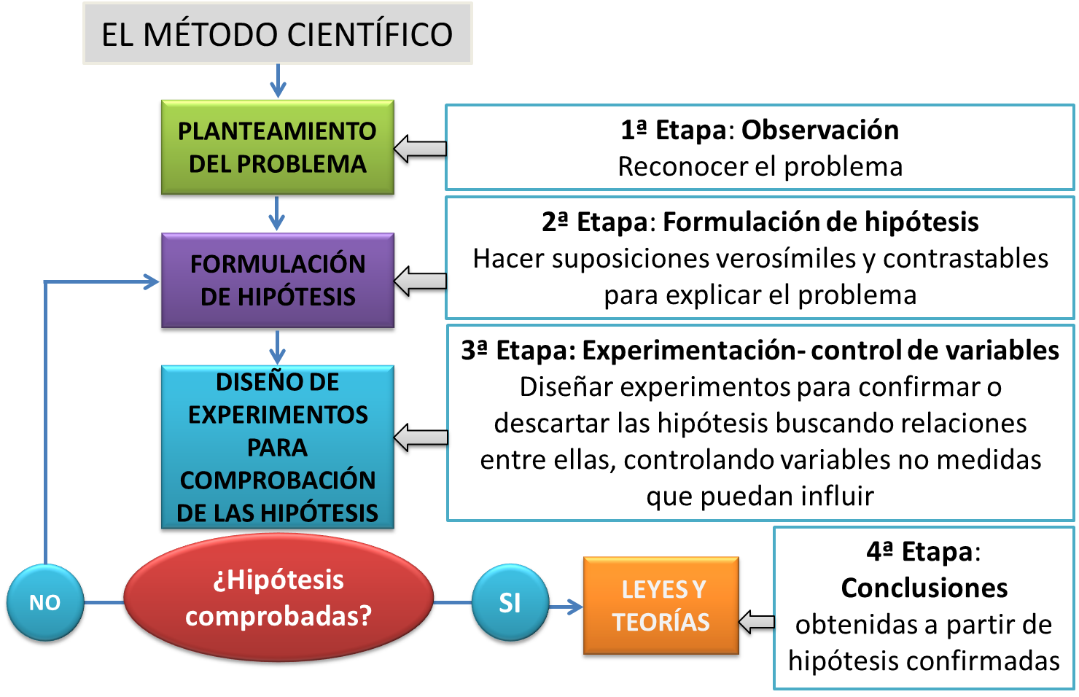

A Continuación te dejare algunos ejemplo estilo **PAES** de método científico:

Se realizó un estudio para determinar si la música influye en la capacidad de concentración de los estudiantes al realizar tareas escolares. Para ello, se aplicó el siguiente proceso:

* El investigador notó que algunos estudiantes escuchan música mientras realizan sus tareas escolares.
* El Investigador se preguntó si la música tiene alguna influencia en la capacidad de concentración de los estudiantes al realizar tareas escolares.
* Entonces el investigador se planteó que escuchar música mejora la capacidad de concentración de los estudiantes al realizar tareas escolares.
* Para ello se llevó a cabo un experimento en el que se dividió a los estudiantes en dos grupos: un grupo que escuchó música mientras realizaba sus tareas escolares y otro grupo que realizó las tareas sin música. Se midió la cantidad de errores cometidos y el tiempo que tardaron en completar las tareas.
* Se observó que el grupo que escuchó música cometió menos errores y tardó menos tiempo en completar las tareas que el grupo que no escuchó música.

**¿En qué paso del método científico se planteó la hipótesis?**

1. Paso 1
2. Paso 3
3. Paso 2
4. Paso 4
5. Paso 5

La respuesta es la opción **B) Paso 3** porque el enunciado indica que “el investigador se planteó una experimentación y una afirmación a demostrar” para comprobar el paso anterior.

* 1. Un estudiante está investigando la relación entre el tipo de suelo y el crecimiento de ciertas plantas. Para ello, selecciona dos áreas de tierra con diferentes tipos de suelo y planta las mismas semillas en ambas áreas. Mide el crecimiento de las plantas en ambas áreas durante un período de cuatro semanas. ¿Cuál de las siguientes opciones corresponde a una hipótesis consistente con el procedimiento experimental descrito?

1. El crecimiento de las plantas depende del tamaño de las semillas plantadas.
2. Las plantas crecen mejor en suelos arcillosos que en suelos arenosos.
3. La cantidad de luz solar que reciben las plantas afecta su crecimiento.
4. El riego diario tiene un impacto positivo en el crecimiento de las plantas.
5. El pH del suelo no tiene ninguna relación con el crecimiento de las plantas.

La respuesta es la letra **B)** "Las plantas crecen mejor en suelos arcillosos que en suelos arenosos". Esta es una hipótesis consistente con el procedimiento experimental descrito ya que el estudiante está investigando la relación entre el tipo de suelo y el crecimiento de las plantas, y está midiendo el crecimiento de las mismas semillas en dos áreas de tierra con diferentes tipos de suelo

* 1. Un experimento consiste en medir cómo cambia la fuerza magnética sobre una carga de prueba ubicada a cierta distancia de un alambre recto y largo por el que circula una corriente eléctrica de intensidad fija. ¿Cuál de las siguientes opciones clasifica correctamente las variables involucradas en este experimento?

|  |  |  |  |
| --- | --- | --- | --- |
|  | Fuerza magnética sobre la carga de prueba | Intensidad de corriente eléctrica en el alambre | Distancia entre la carga de prueba y el alambre |
| **A)** | dependiente | controlada | independiente |
| **B)** | independiente | dependiente | controlada |
| **C)** | dependiente | controlada | independiente |
| **D)** | controlada | dependiente | independiente |
| **E)** | independiente | controlada | dependiente |

La respuesta correcta a la pregunta anterior es la opción **E): Fuerza magnética sobre la carga de prueba: independiente - Intensidad de corriente eléctrica en el alambre: controlada - Distancia entre la carga de prueba y el alambre: dependiente.** En este experimento, se está midiendo cómo cambia la fuerza magnética con la distancia entre la carga de prueba y el alambre, y se tiene una corriente eléctrica de intensidad fija en el alambre. Por lo tanto, la fuerza magnética es la variable independiente, la intensidad de corriente eléctrica es una variable controlada y la distancia entre la carga de prueba y el alambre es la variable dependiente.

* 1. En un experimento, un científico mide la cantidad de dióxido de carbono producido por una planta durante diferentes períodos de luz y oscuridad. Luego de analizar los resultados, el científico concluye que la fotosíntesis en las plantas se realiza sólo durante las horas de luz. ¿A qué componente de la investigación científica corresponde lo descrito anteriormente?

1. A un procedimiento experimental
2. A una hipótesis experimental
3. A una conclusión del estudio
4. A un modelo experimental
5. A un problema del estudio

La respuesta es **C) A una conclusión del estudio**. En el enunciado se describe que el científico realizó un experimento midiendo la cantidad de dióxido de carbono producido por una planta durante diferentes períodos de luz y oscuridad y llegó a la conclusión de que la fotosíntesis en las plantas se realiza solo durante las horas de luz. La conclusión es el resultado final de la investigación científica, donde se presentan las interpretaciones de los datos obtenidos y se responde a las preguntas planteadas en la hipótesis.

# **3. ¿Qué es la física?**

La física es una rama de las ciencias, que se dedica a estudiar el “¿Por qué?” suceden las cosas, una persona puede mirar la luna y preguntarse ¿Por qué se mueve la luna? ¿Será la luna la que se mueve o la tierra?  ¿El sol se moverá? De ser así ¿Qué hace que se mueva? Yo de pequeño me preguntaba “¿Por qué la luna me sigue?” Todas estas preguntas vienen acompañadas de la curiosidad innata del ser humano para poder entender la realidad, si buscamos responder y explicar estas incógnitas estaremos haciendo efectivamente física, la herramienta de la física son las matemáticas para poder modelar el mundo que nos rodea, es por esto mismo que la matemática y la física van de la mano.

En palabras simples la física sostiene que deben existir reglas fundamentales que gobiernan el **“¿Por qué?”**  de todo lo que nos rodea y es trabajo de los físicos averiguar cuáles son estas reglas y aplicarlas fórmulas matemáticas, es realmente fascinante lo mucho que ya sabemos, pero más alucinante lo que no sabemos, podemos ver lo poderosa que es la física para entender el mundo con mecánicas tan simples como la famosa ecuación de newton fuerza igual a masa por la aceleración  pueden ayudar a los científicos a comprender el movimiento básico de casi cualquier cosa desde partículas hasta los planetas. Para poder adentrarnos en el mundo de la física partiremos con la base de esta y es entender el movimiento de las cosas lo que se conoce como **Mecánica.**

La mecánica es una rama de la física que busca entender el movimiento de las cosas, por qué estas se mueven y se comportan de la misma manera en el tiempo. Cuando hablamos del movimiento nos referimos al comportamiento de los objetos en el espacio y el tiempo.

La mecánica se divide en dos ramas principales: **la mecánica clásica** (la que estudiaremos) y **la mecánica cuántica.** La mecánica clásica se ocupa del movimiento y la interacción de los cuerpos macroscópicos, es decir en palabras simples las cosas que podemos observar a simple vista o con ayuda de un microscopio, mientras que la mecánica cuántica se enfoca en los fenómenos y comportamientos de las partículas subatómicas, lo más pequeño del universo, lo que se conoce como el micromundo.

La mecánica clásica se divide en tres áreas principales: **la cinemática, la dinámica y la estática.** La cinemática se refiere al estudio del movimiento de los cuerpos sin tener en cuenta las causas del movimiento es decir describir “que las mueve” y no el “porqué se mueven". La dinámica, por otro lado, estudia las causas del movimiento, es decir, las fuerzas que actúan sobre un objeto y cómo se relacionan con la masa y la aceleración del objeto. La estática se centra en el equilibrio de los objetos y cómo las fuerzas que actúan sobre ellos están equilibradas.

La mecánica es una de las ramas fundamentales de la física y es la base de muchas otras áreas de la física, como la termodinámica, la óptica y la física de materiales. Además, la mecánica tiene aplicaciones en una amplia gama de campos, desde la ingeniería hasta la biología y la astronomía.

Comenzaremos explicando el concepto más básico de la física, las magnitudes **vectoriales** y las magnitudes **escalares**.

# **4. Tipos de magnitudes**

**Las magnitudes vectoriales** son aquellas que tienen un valor numérico, una dirección y un sentido. Los vectores se representan gráficamente por medio de flechas, cuyo tamaño representa la magnitud del vector y la dirección de la flecha representa la dirección del vector.

Algunos ejemplos de magnitudes vectoriales son la fuerza, la velocidad, la aceleración, el desplazamiento, el momento lineal, el campo eléctrico, entre otras.

Las **magnitudes escalares** son aquellas que se caracterizan únicamente por su valor numérico, y no tienen dirección ni sentido asociado.

Algunos ejemplos de magnitudes escalares son la masa de un objeto, la temperatura, el tiempo, la energía, la velocidad escalar, la distancia, entre otras.



**Masa**



**Volumen**



**Temperatura**



**Longitud**



**Tiempo**

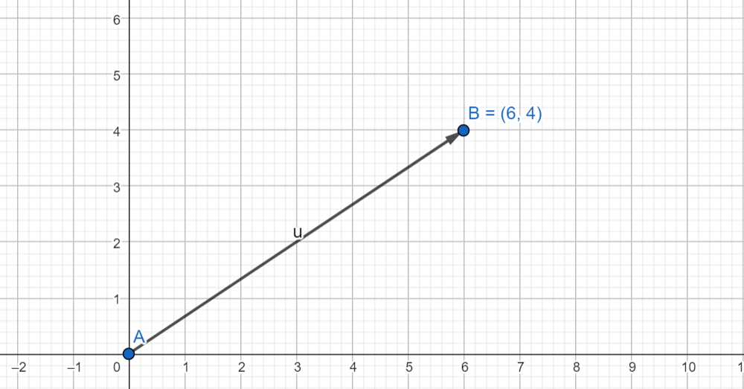

Como ves los vectores son representados con una flecha en un plano cartesiano, donde la punta de la flecha representa un punto coordenado en el plano (x,y), en el caso de la imagen es el punto **B (6,4).**

# **5. Operaciones con Vectores**

A continuación, explicaremos brevemente las operaciones básicas de los vectores:

* 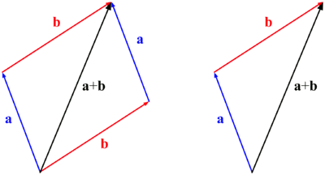**Suma de vectores:** La suma de dos vectores es el resultado de "unir" los dos vectores originales. Esta suma se puede representar gráficamente como la flecha que va desde el origen del primer vector hasta el extremo del segundo vector. En otras palabras, para sumar dos vectores A y B, simplemente debemos colocar el extremo de B en el extremo de A y trazar una flecha desde el origen de A hasta el extremo de B. La suma de vectores también se puede calcular algebraicamente sumando los componentes correspondientes de los dos vectores.

Por ejemplo, si tenemos dos vectores **A** = (2, 3) y B = (1, 4), su suma es C = A + B = (3, 7). Podemos ver también que el eje x del vector **A** se suma con el eje x del vector **B**, lo mismo pasa con el eje y, entonces tenemos que **A + B = (2 + 1, 3 + 4) = (3 , 7).** Este resultado de (3 , 7) es un nuevo punto en el eje de coordenadas, por lo tanto es un nuevo vector que denominamos arbitrariamente (puedes llamarlo con la letra que tú quieras) **C.** Pondremos un pequeño ejemplo gráfico de suma de vectores.

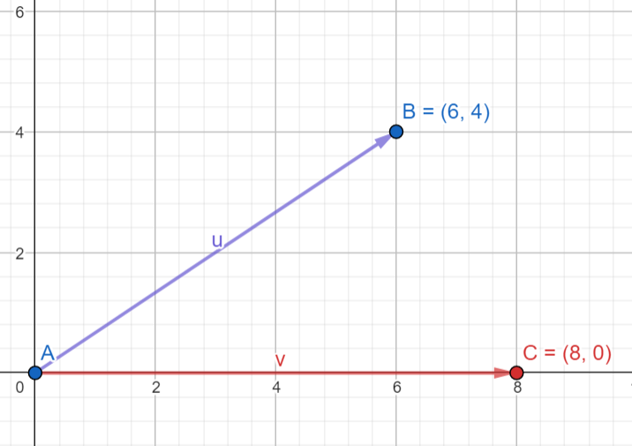

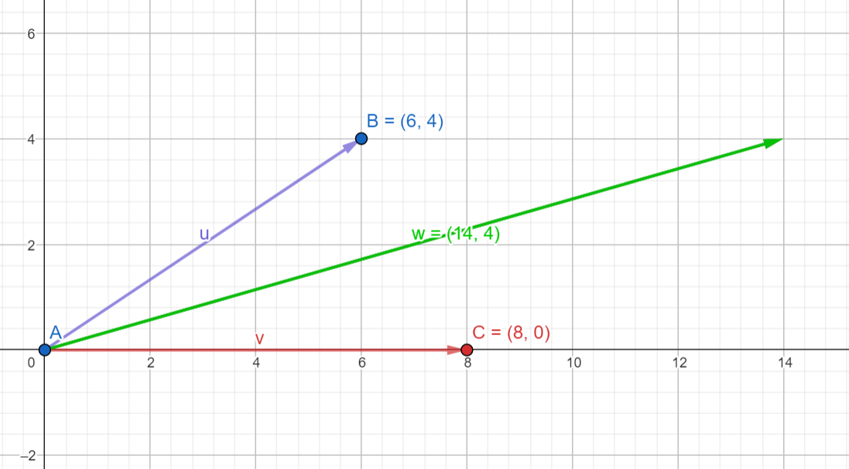En el último gráfico tenemos 2 vectores, el vector **u** y el vector **v**, como vimos anteriormente si queremos sumarlos debemos sumar el eje x del vector **u** con el del vector **v** y eso nos quedaría **u + v =** **(6 + 8, 4 + 0) = ( 14, 4).** Este resultado de (14, 4) lo llamaremos vector **w** por lo gráficamente se vería así:

**Resta de vectores:** La resta de dos vectores es similar a la suma, pero en lugar de unir los dos vectores, se "desplaza" uno de los vectores para que su origen coincida con el extremo del otro vector. En otras palabras, para restar un vector **B** de un vector **A**, debemos colocar el origen de **B** en el extremo de A y trazar una flecha desde el origen de A hasta el extremo de B. La resta de vectores también se puede calcular algebraicamente restando los componentes correspondientes de los dos vectores. Por ejemplo, si tenemos los mismos vectores **A** y **B** del ejemplo anterior, su diferencia es **D = A - B = (1, -1).** Pondremos un pequeño ejemplo gráfico de resta de vectores para que veas de qué estamos hablando.

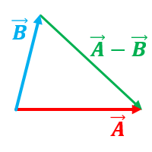



En el último gráfico podrás ver que es el mismo que usamos para la suma de 2 vectores, solo que esta vez haremos la resta entre ellos, como ves tenemos el vector **u** y el vector **v**, como vimos anteriormente si queremos restarlos debemos restar el eje x del vector **u** con el del vector **v** y hacer exactamente lo mismo con su componente del eje y eso nos quedaría **v - u =** **(8 + 6, 0-4) = ( 2, -4).** Este resultado de (2, -4) lo llamaremos vector **a** por lo gráficamente se vería así:

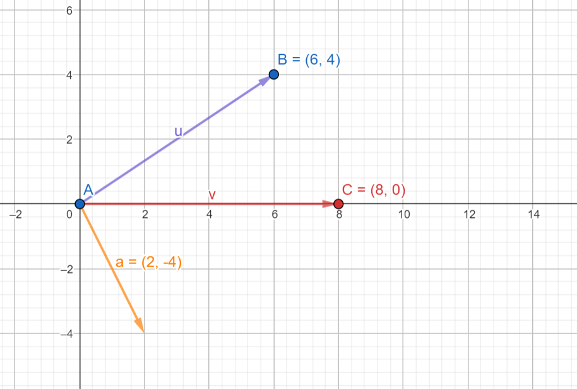

En el siguiente diagrama podemos encontrar la separación y diferencias de cada una de las magnitudes:

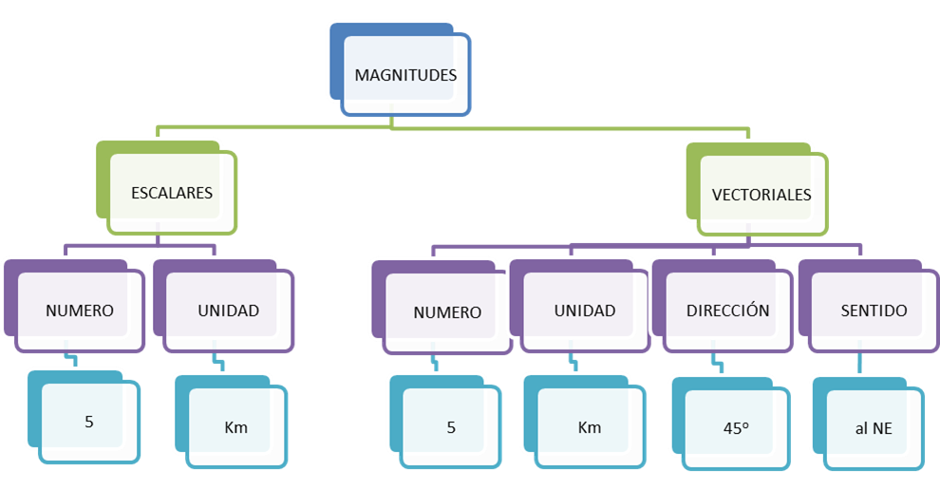

# **6. Diferencia entre vectores y escalares**

Veamos algunos ejemplos para entender la diferencia entre magnitudes vectoriales y escalares:

* La masa de un objeto es una magnitud escalar, ya que no depende de una dirección ni de un sentido. Por ejemplo, la masa de un libro es de 1 kg.
* El desplazamiento de un objeto es una magnitud vectorial, ya que se refiere tanto a la distancia recorrida como a la dirección y sentido del movimiento. Por ejemplo, si un objeto se desplaza 10 metros hacia el este, su desplazamiento es de 10 metros hacia el este.
* La velocidad escalar es una magnitud escalar que indica la rapidez de un objeto sin tener en cuenta su dirección. Por ejemplo, si un coche recorre una distancia de 100 kilómetros en 2 horas, su velocidad escalar es de 50 kilómetros por hora.
* La velocidad es una magnitud vectorial que indica la rapidez de un objeto en una dirección y sentido específicos. Por ejemplo, si un coche se mueve hacia el norte a una velocidad de 50 kilómetros por hora, su velocidad es un vector que apunta hacia el norte y cuyo valor numérico es 50 km/h.
* La fuerza es una magnitud vectorial que indica la intensidad, dirección y sentido de una fuerza aplicada a un objeto. Por ejemplo, si un objeto es empujado hacia el norte con una fuerza de 10 Newtons, la fuerza es un vector que apunta hacia el norte y cuyo valor numérico es de 10 N.

Con estos pequeños conceptos ya instalados comenzaremos con la base de física que son sus unidades **de medidas y la medición.**

# **7.** **Unidades de medida y medición**

*¡Bienvenidos al emocionante mundo de las unidades de medida y la medición en física!* Como sabrás la física es una ciencia que se basa en la medición de propiedades y el estudio del mundo que nos rodea, buscando el porqué de las cosas. Para eso los físicos necesitaron crear un mínimo común entre todos para poder hablar de lo mismo, lo que llamamos como unidades de medida, aquí encontramos medidas tales como la longitud, el tiempo, la masa, la temperatura y muchas otras. Para hacer esto de manera precisa, se utilizan unidades de medida estandarizadas que permiten comparar y cuantificar los valores obtenidos. En esta aventura aprenderás sobre algunas de las unidades de medida más comunes utilizadas en la física, tales como el metro, el segundo y el kilogramo. Además, descubrirás cómo se realizan las mediciones con instrumentos precisos y cómo se pueden estimar valores aproximados utilizando unidades de medida. Al final de este recorrido, estarás listo para entender cómo la medición y las unidades de medida son fundamentales para la física y su aplicación en nuestra vida cotidiana. *¡Acompáñanos en esta emocionante aventura!*

Uno de los primeros conceptos que se deben entender en la medición en física es la unidad de medida. Una unidad de medida es una cantidad específica de una propiedad física, como la longitud, el tiempo o la masa. Las unidades de medida son esenciales para la medición precisa de las propiedades físicas y son utilizadas universalmente en la ciencia y la tecnología.

La unidad de medida más común para la longitud es el metro (m), que se define como la distancia que recorre la luz en el vacío durante un tiempo de 1/299,792,458 segundos. Para el tiempo, la unidad de medida más común es el segundo (s), que se define como la duración de 9,192,631,770 períodos de la radiación correspondiente a la transición entre los dos niveles hiperfinos del estado fundamental del átomo de cesio-133. Por último, la unidad de medida más común para la masa es el kilogramo (kg), que se define como la masa del prototipo internacional del kilogramo, que es un cilindro de platino e iridio que se encuentra en la Oficina Internacional de Pesos y Medidas en Francia.

Es importante tener en cuenta que existen múltiples unidades de medida para cada propiedad física, dependiendo del sistema de unidades utilizado. Por ejemplo, en el sistema de unidades estadounidense, la unidad de medida para la longitud es la pulgada (in), mientras que en el sistema métrico la unidad de medida es el metro (m).

En física, es esencial utilizar las unidades de medida correctas para asegurar mediciones precisas y comparables. En el siguiente nivel, veremos cómo se pueden combinar las unidades de medida para describir propiedades físicas más complejas, como la velocidad y la aceleración.

Para continuar es necesario que sepas que hoy en día se utilizan las unidades de medida del Sistema Internacional de Unidades (SI) para medir diferentes propiedades físicas. Estas unidades de medida se han estandarizado para que los científicos de todo el mundo hablen de lo mismo y no estén hablando diferentes idiomas de unidades, ¿a qué me refiero con esto último? que, si un científico que está en Chile y otro en Australia y supongamos que ambos quieren medir la velocidad de un meteorito, ambos a la hora de tener el resultado estén en las mismas unidades para saber que llegaron a lo mismo. Este sistema ya lo utiliza todo el mundo y como resaltamos anteriormente se utiliza para asegurar mediciones precisas y comparables. Por ejemplo, la longitud se mide en metros (m), la masa en kilogramos (kg), y el tiempo en segundos (s).

Cuando se trata de describir propiedades físicas más complejas, como la velocidad y la aceleración, se pueden combinar diferentes unidades de medida. La velocidad se define como el cambio en la posición de un objeto por unidad de tiempo. Por lo tanto, la velocidad se mide en unidades de longitud por unidad de tiempo, como metros por segundo (m/s) o kilómetros por hora (km/h).

Por otro lado, la aceleración se define como el cambio en la velocidad de un objeto por unidad de tiempo. La aceleración se mide en unidades de velocidad por unidad de tiempo, como metros por segundo cuadrado (m/s^2) o kilómetros por hora por segundo (km/h/s).

Además de utilizar las unidades de medida correctas, es importante comprender cómo convertir entre diferentes unidades de medida en la física. La conversión de unidades es necesaria cuando se trabaja con diferentes sistemas de medición o cuando se necesitan mediciones en unidades más convenientes para un problema en particular.

Por ejemplo, para convertir de metros a kilómetros, se divide la longitud en metros por 1000. Para convertir de kilómetros por hora a metros por segundo, se divide la velocidad en kilómetros por hora por 3.6. También se pueden utilizar factores de conversión para convertir entre diferentes unidades de medida. Por ejemplo, un factor de conversión común para convertir millas por hora (mph) a metros por segundo (m/s) es 0.44704.

Es importante recordar que, al realizar conversiones de unidades, se debe mantener la precisión y el número correcto de cifras significativas en los cálculos. Además, al convertir unidades, siempre se debe verificar que las unidades resultantes sean coherentes con la propiedad física que se está midiendo.

En la física, es común trabajar con diferentes unidades de medida y hacer conversiones entre ellas para poder comparar diferentes propiedades físicas o para resolver problemas específicos. Por lo tanto, es importante tener una comprensión sólida de cómo convertir entre unidades de medida y cómo mantener la precisión y la coherencia de las mediciones.

Ejemplos comunes de unidades de medida:

* Longitud: metro (m), kilómetro (km), centímetro (cm), pulgada (in), pie (ft)
* Masa: kilogramo (kg), gramo (g), libra (lb)
* Tiempo: segundo (s), minuto (min), hora (h), día (d)

Tabla de conversión de unidades:

|  |  |  |
| --- | --- | --- |
| **Unidad de medida** | **Símbolo** | **Unidad base SI** |
| Longitud | Metro | 1 m |
| Centímetro | Cm | 0.01 m |
| Milímetro | Mm | 0.001 m |
| Kilómetro | Km | 1000 m |
| Pulgada | In | 0.0254 m |
| Pie | Ft | 0.3048 m |

|  |  |  |
| --- | --- | --- |
| **Unidad de medida** | **Símbolo** | **Unidad base SI** |
| Tiempo | segundo | 1 s |
| Minuto | Min | 60 s |
| Hora | H | 3600 s |
| Día | D | 86400 s |

|  |  |  |
| --- | --- | --- |
| **Unidad de medida** | **Símbolo** | **Unidad base SI** |
| Masa | kilogramo | 1 kg |
| Gramo | G | 0.001 kg |
| Libra | Lb | 0.4536 kg |

Ahora imaginemos que queremos convertir **5 metros a pies**, podemos utilizar la regla de tres (revisar libro de matemáticas donde se explica a más detalle esta regla) y la tabla de conversión de unidades para obtener la información:

1 metro = 3.2808 pies Entonces, para encontrar la cantidad de pies en 5 metros, podemos multiplicar ambos lados de la ecuación por 5:

5 metros = 5 x 3.2808La notación científica es una forma de escribir números muy grandes o muy pequeños de manera más sencilla. Se utiliza mucho en física y otras ciencias para expresar valores que son muy grandes o muy pequeños.

Es importante recordar que el coeficiente debe ser un número decimal mayor o igual a 1 y menor que 10. Si el número original es menor que 1, se puede mover la coma decimal hacia la derecha hasta que quede un número mayor o igual a 1, y la potencia de 10 será negativa. Si el número original es mayor que 10, se puede mover la coma decimal hacia la izquierda hasta que quede un número mayor o igual a 1, y la potencia de 10 será positiva. pies 5 metros = 16.404 pies

De manera similar, si queremos convertir 10 libras a kilogramos, podemos utilizar la regla de tres y la tabla de conversión de unidades para obtener:

1 libra = 0.4536 kg Entonces, para encontrar la cantidad de kilogramos en 10 libras, podemos multiplicar ambos lados de la ecuación por 10:

10 libras = 10 x 0.4536 kg 10 libras = 4.536 kg

Como vemos no es difícil hacer este tipo de conversión y es muy importante siempre trabajar bajo el mismo sistema de unidades, es decir, si trabajamos en él **SI**, todo debe estar en metros, segundos y kilogramos.  
  
**8. Notación científica**

En la notación científica, un número se escribe como el producto de dos factores: un número decimal mayor o igual a 1 y menor que 10 (llamado coeficiente) y una potencia de 10. Por ejemplo, el número 3.000.000 se puede escribir en notación científica como .

La potencia de 10 indica cuántas veces se debe multiplicar el coeficiente por 10. Si la potencia es positiva, se debe multiplicar el coeficiente por 10 tantas veces como indica la potencia. Por ejemplo , significa. Si la potencia es negativa, se debe dividir el coeficiente por 10 tantas veces como indica la potencia.

Por ejemplo, significa

La notación científica es útil porque permite expresar números muy grandes o muy pequeños de manera más compacta y fácil de manejar.

A continuación, te presento una tabla con algunos de los prefijos más comunes utilizados en física, su símbolo y su equivalencia en unidades:

|  |  |  |
| --- | --- | --- |
| **Prefijo** | **Símbolo** | **Equivalencia** |
| Pico |  | 1 p = |
| Nano | n | 1 n = |
| Micro | μ | 1 μ = |
| Mili | m | 1 m = |
| Centi | c | 1 c = |
| Deci | d | 1 d = |
| Deca | da | 1 da = |
| Hecto | h | 1 h = |
| Kilo | k | 1 k = |
| Mega | M | 1 M = |
| Giga | G | 1 G = |
| Tera | T | 1 T = |

A continuación, te proporcionaré algunos ejercicios resueltos de conversión de unidades utilizando la tabla de conversión de unidades que hemos visto anteriormente.

1. Una distancia de 15 kilómetros equivale a:

1. 15.000 metros
2. 1.500 metros
3. 150 metros
4. 0,15 metros
5. Ninguna de las anteriores

Respuesta: Para convertir kilómetros a metros, multiplicamos la distancia en kilómetros por 1.000. Entonces, 15 km x 1.000 = 15.000 metros. **La respuesta es A.**

2. ¿Cuántos gramos hay en 1 kilogramo?

1. 1.000 g
2. 100 g
3. 10 g
4. 0,1 g
5. Ninguna de las anteriores

Respuesta: Para convertir kilogramos a gramos, multiplicamos la masa en kilogramos por 1.000. Entonces, 1 kg x 1.000 = 1.000 gramos. **La respuesta es A.**

3.¿Cuántos litros hay en 5.000 mililitros?

1. 5 L
2. 50 L
3. 500 L
4. 5.000 L
5. Ninguna de las anteriores

Respuesta: Para convertir mililitros a litros, dividimos el volumen en mililitros por 1.000. Entonces, 5.000 mL ÷ 1.000 = 5 litros. **La respuesta es A**.

4.¿Cuántos centímetros hay en 3 metros?

1. 3 cm
2. 30 cm
3. 300 cm
4. 3.000 cm
5. Ninguna de las anteriores

5. ¿Cuántos miligramos hay en 1 gramo?

1. 1000 mg
2. 100 mg
3. 10 mg
4. 0,1 mg
5. Ninguna de las anteriores

Respuesta: Para convertir miligramos a gramos, multiplicamos la masa en gramos por 1.000. Entonces, 1 g x 1.000 = 1.000 gramos. **La respuesta es A.**

1. Gráfico, Gráfico de líneas

   Descripción generada automáticamente**Desplazamiento**

El desplazamiento de un objeto se puede representar gráficamente como una curva que muestra su posición en función del tiempo. La siguiente imagen muestra un ejemplo de una curva de desplazamiento en la que el objeto se mueve en una sola dirección.

1. **Velocidad**

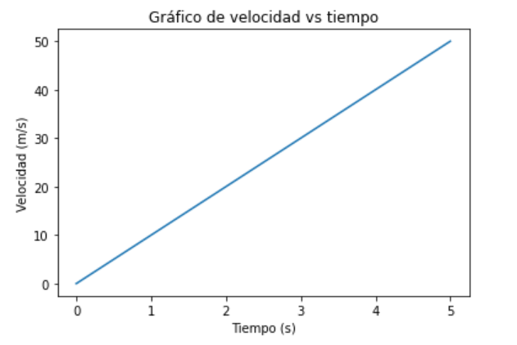La velocidad de un objeto se puede representar gráficamente como una curva que muestra su velocidad en función del tiempo. La siguiente imagen muestra un ejemplo de una curva de velocidad en la que el objeto se mueve a una velocidad constante.

1. **Aceleración:**

La aceleración de un objeto se puede representar gráficamente como una curva que muestra su aceleración en función del tiempo. La siguiente imagen muestra un ejemplo de una curva de aceleración en la que el objeto se mueve con una aceleración constante.

Tener estos conocimientos básicos de cinemática (aceleración, velocidad y distancia) es muy importante para poder adentrarnos ahora a fondo con nuestro queridísimo Isaac Newton.